30.04.2020 (2 –й г. об.)
«Я познаю мир»
Тема: Путешествие по стране Транспорта

Дорогие родители!
Сегодня тема нашей беседы: «Путешествие по стране Транспорта»
Наша задача – Расширять знания детей о наземном, водном и воздушном видах транспорта.
1.Посмотрите с детьми развивающий мультик для детей про виды транспортных средств .Данное развивающее видео расскажет о таких транспортных средствах, как машинка, паровозик, мотоцикл, автобус, самолет, вертолет, ракета, лайнер, яхта, подводная лодка и многое другое.
https://www.youtube.com/watch?v=MVvjXnUJ3Qw&t=129s

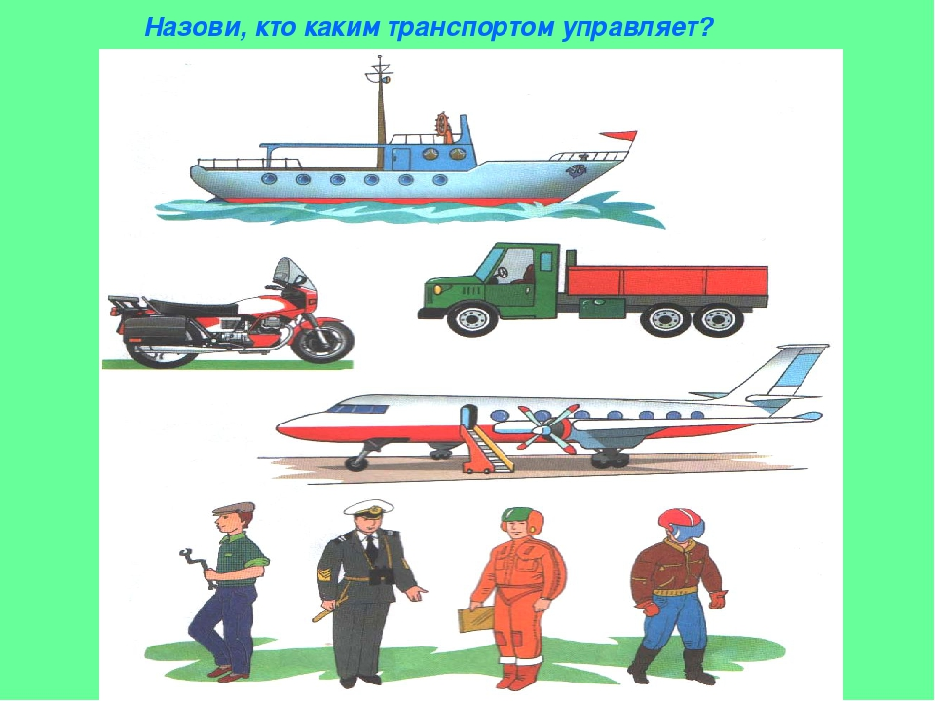

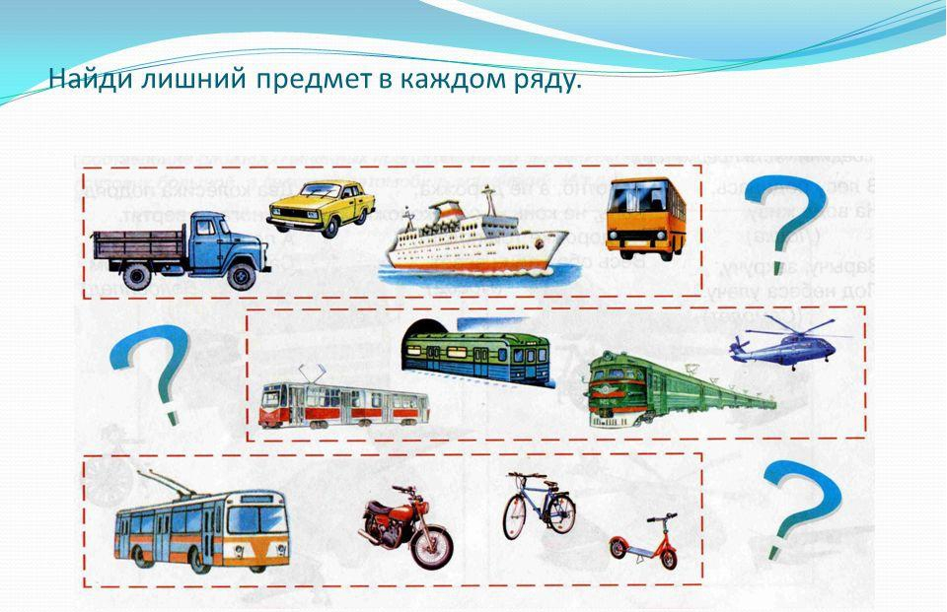

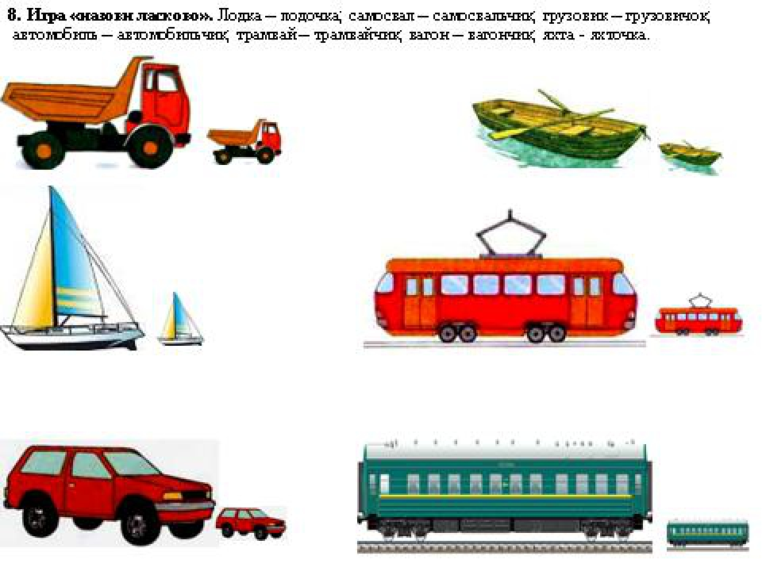

Домашнее задание: Выполнить рисунок на тему: «Транспорт», фотоотчет работы я жду в группе посредством связи через WhatsApp.
Спасибо за внимание! До свиданье.

